出國報告（出國類別：其他-國際會議）

參加「2014 年第十六屆國際病毒年
會」之研習

服務機關：行政院農業委員會家畜衛生試驗所
姓名職稱：施雨華、許愛萍助理研究員
派赴國家：加拿大
出國期間：103年7月25日至8月2日
報告日期：103年10月27日

內容摘要
2014年7月27日至8月1日於加拿大蒙特婁舉辦國際微生物學年會(International union of microbiological societies congresses;IUMS)。每三年一次的微生物學年會，集合了細菌及應用微生物學年會(International Congress of Bacteriology and Applied Microbiology)、黴菌及原核微生物學年會(International Congress of Mycology and Eukaryotic Microbiology)、病毒學年會(International Congress of virology)共同舉辦，今年第十六屆則是在加拿大蒙特羅舉辦。國際病毒學年會接受來自世界各國不同領域之專家學者的學術論文發表以及邀請專家進行演講。本次參與第十六屆國際病毒會議之目的，除了可以經由各國病毒專家的學術報告中，得知有關動物疾病與人畜共通疾病研究最新資訊以及新興疾病的研究現況，以利我國疾病防治的策略，同時並分享我國在病毒學上的研究成果。該研討會發表之研究論文，對動物疾病及人畜共通疾病研究有重大參考價值。除了論文發表外，與世界各國研究學者互相交流，獲得合作契機，對提升我國動物疾病研究與疫苗研發等領域的學術研究助益良多，也經由鄰近國家疾病研究現況，作為我國未來防疫政策與研發疫苗之參考依據。

目 次
壹、目的…………………………………………………………………… 4
貳、行程安排……………………………………………………………… 4
參、參加會議過程………………………………………………………… 5
肆、與會心得……………………………………………………………… 6
伍、建議事項……………………………………………………………… 7
附錄………………………………………………………………………… 9

壹、 目的
我國於2013年爆發鼬獾狂犬病疫情，依據病毒分子演化分析的結果顯示我國鼬獾狂犬病病毒已形成一獨立分群，表示此病毒可能是適應於鼬獾的病毒株。雖由研究指出，我國發生的鼬獾狂犬病病毒可能源自中國，然而其核酸序列與中國的毒株仍有相當的差異，需要更多之研究。為能更進一步瞭解鼬獾狂犬病病毒病原性，亟需與國外專家學者交流以尋求更多研究資訊。鴨病毒性肝炎病毒是水禽重要的病毒性疾病，尤其在亞洲地區是造成水禽產業重要經濟損失的原因之一，如何快速診斷、預防及治療，也是需要與國外學者互相交流及經驗共享，以利我國建立OIE參考實驗室。國際病毒年會為三年舉辦一次之重要病毒國際性會議，與會發表之研究均具有創新與實用性，對我國防疫及疾病研究有重大參考價值。對提升我國動物疾病防治與疫苗研發等領域的研究助益良多。參與國際病毒年會除了發表我國研究成果外，亦可與世界各國研究病毒之專家學者交流，尋求促進學術合作，提升我國病毒學學術領域之水準。
貳、 行程安排
本次國際病毒年會自民國103 年7 月25 日至103 年8 月2 日止共計9 天 (詳
如行程表)。
行程表
日期 | 工作記要
7月25日 | 啟程赴加拿大蒙特羅
7月26日 | 抵達加拿大蒙特羅
7月27日 | 第十六屆國際病毒年會報到、開幕式、專題演講及歡迎晚宴
7月28日 | 第十六屆國際病毒年會專題演講、論文發表
7月29日 | 第十六屆國際病毒年會專題演講、論文發表
7月30日 | 第十六屆國際病毒年會專題演講、論文發表
7月31日 | 第十六屆國際病毒年會專題演講、論文發表
8月1日 | 第十六屆國際病毒年會專題演講、論文發表及閉幕
8月2日 | 返程

參、參加會議過程
本次參加第十六屆國際病毒學年會，7月27日來自世界各地的專家學者聚集
於加拿大蒙特羅國際會議中心(Montreal Convention Centrel)。報到註冊進行開幕式後，有一場由Dr. Davies進行有關我們生存於充滿微生物世界的專題演講，結束後即進行歡迎晚會。
這次的會議主要分為幾個部分，上午大會會邀請各國在為生物研究上具有舉足輕重的位的學者，對目前熱門議題進行的專題演講；下午則由各國學者進行的口頭論文報告，依照病毒的種類以及探討的機制區分會議場地；另外一個部分即是壁報論文的部分，壁報論文每天必須於早上9點前張貼完畢，張貼一整天，11點至下午1點會有論文作者於現場進行解答交流。另外有兩場諾貝爾獎得主的特別演講。
1.專題演講部分:
本次病毒學年會專題演講共有20場，每天主題不同，分別為「病毒感染的細胞生物學」、「病毒和自然界」、「病毒結構」、「系統病毒學」、「病毒調控的免疫機制」。每天早上有四場專題演講，有RNA病毒複製與組裝、流感病毒的傳播、免疫生物學與新興的alphaviruses、非封套病毒的成熟與感染、腸道微生物如何增加腸道病毒感染、宿主細胞促進和抑制C型肝炎複製的因子和路徑等等演講。進行這些專題演講的均是有名的學者，對於病毒學的探討皆非常專精。
2.口頭論文部分:
由於口頭論文部分依照病毒種類及探討機制分為不同會場，有時有興趣的主題，時間會有重疊，只能有所取捨。由於會場太大，不同主題間常常有趕場的情況發生。本次病毒學年會重點主題是流感病毒(Influenza virus)、漢他病毒(Hantavirus)、人類免疫缺陷病毒（Human Immunodeficiency Virus, HIV）、Alphavirus、伊波拉病毒等。另外有一主題為疫苗的開發，仍然可以發現疫苗的開發仍以禽流感疫苗、流感疫苗研究最多，另外還有伊波拉病毒疫苗的開發。聽了多場各國專家學者的演講，獲益良多。包括新興的冠狀病毒的致病機制、比較IgA與IgG對流感病毒血球凝集素抗病毒能力:增加IgA的免疫潛力、以3D細胞模型研究腸病毒進入和感染、研發活毒減毒H7(H7N3,H7N7,H7N9)流感疫苗、表現自然佐劑促進DNA疫苗效力、新興的節肢病毒演化傳播以及流行病的潛力、Alphaviruses 重組DNA活毒減毒疫苗、布尼亞病毒研究:新病毒型與舊成員等。
3.壁報論文部分：
本次壁報論文職等於7月28日張貼題目為「2013年台灣發生鼬獾狂犬病病毒之序列分析」、「鴨肝炎A病毒於實驗感染雛鴨之病毒分布」之壁報，期間與各國專家互相交流經驗。壁報排序依照病毒種類與研究項目區分，有會有大會臨時增加的主題。幾天張貼壁報的結果，研究仍是以禽流感病毒最多，另外人醫部分HIV以及伊波拉病毒的研究也是主要的議題，值得注意的是最近韓國、日本、中國對於發熱伴血小板減少綜合症(severe fever with thrombocytopenia syndrome)這類壁虱媒介疾病的研究非常多，值得我國作為防疫的重要參考。
4.諾貝爾專題演講:
參與兩場諾貝爾獎得主Dr. Aaron Ciechanover關於泛素(Ubiquitin)蛋白溶解系統以及Dr. Rolf Zinkernagel關於免疫學的專題演講，深入淺出的演講方式，令人對諾貝爾獎得主的功力讚嘆不已。

肆、與會心得
非常有幸可以參加這個盛會，由與本身是研究以疫苗研發為主，對於新興疾病的現況，以及疫苗的研發，免疫系統與病毒的關係非常感興趣。本次年會對於流感病毒的研究仍是主流，除了對於致病機制及途徑的探討外，對於疫苗的開發也是一大重點，由演講及壁報論文得知，目前研發流感疫苗多以重組8段基因進行嵌合體的架構，固定其中6段基因，僅改變血球凝集素及神精胺酸脢的型別，組合出不同型別之流感疫苗，尤其是對於禽流感病毒，應用基因重組方式生產疫苗，似乎成為對快速變異的RNA病毒的應對方式。同樣的，具有高安全性的類病毒顆粒疫苗也是最近疫苗開發的趨勢，各種人類及動物的類病毒疫苗都在進行研發，這也可作為將來疫苗研究的方向。
另外近年爆發的疾病也是本次大會的重點，在人醫的依波拉病毒，病毒性腦炎；在獸醫方面有狂犬病，口蹄疫，西尼羅河病，冠狀病毒等，由於去年在臺灣發生鼬獾狂犬病病毒，本次也張貼有關「2013年台灣發生鼬獾狂犬病病毒之序列分析」，其中台灣的其他研究專家學者也發表很多關於鼬獾狂犬病病毒的分析，並與國外研究狂犬病之專家互相交流交換經驗，獲益良多，其中利用缺陷黃病毒做為病毒載體製作狂犬病次單位疫苗，可供未來疫苗開發的參考。2012在美國發生由冠狀病毒引起的豬流行性下流，去年至今年也在亞洲地區造成爆發，雖然是一個已經存在30年以上的病毒，然而很高的RNA重組機率，以及變異率，使得近年不乏有冠狀病毒爆發疫情的情況，例如之前的非典型肺炎，豬流行性下痢，中東冠狀病毒等，這是另一個值得關注的議題。
人畜共通傳染疾病發熱伴血小板減少綜合症，這是次會議裡最令我驚訝的地方，這是2009年最先發生在中國的壁蝨媒介疾病，在亞洲地區韓國、中國、日本都有非常多研究論文是探討這個疾病，然而在台灣對於這個疾病的宣導及預防似乎有限，知道的人似乎不多，近年來交通便利以及旅遊的盛行，我國周圍的鄰近國家皆有病例，且眾多學者進行研究，是否我國也該加強宣導，並進行預防措施。
本次大會最榮幸的是聽到諾貝爾獎得主Dr. Aaron Ciechanover及Dr. Rolf Zinkernagel的演講，尤其是Dr. Rolf Zinkernagel用簡單幽默的方式引導我們進入病毒免疫學的領域，並談到疫苗所引起的不同免疫效應，令我收穫良多。經由國際研討會與各國研究者互相交流下，可以得到不同的看法及研究方法，見識到各國不同領域的研究，以及目前微生物學進展，拓展了眼界，是非常有意義的經驗。

伍、建議事項
一、IUMS年會每三年舉辦一次，2017年將在新加坡舉辦，是在國際上相當的重要微生物學術研討會議。本次與會遇到來自各國有名的學者，其中不乏有重量級學者，也有曾經參訪過本所的學者專家，顯示世界各國的專家學者對於此年會均相當重視，將此做為重大成果的經驗分享、發表、以及交流的平台。希望政府對於這類國際會議能夠更加重視，以增加研究人員參加的機會。
二、本次於國際病毒年會發表「2013年台灣發生鼬獾狂犬病病毒之序列分析」、「鴨肝炎A病毒於實驗感染雛鴨之病毒分布」之壁報論文，與國外研究專家學者互動交流，經驗的交換。互相瞭解國情以及研究觀念的差異，啟發研究的創新與靈感，並藉由交流建立合作管道。並且在國際會議上發表論文有助提升我國學術研究的能見度，因此建議政府應支持鼓勵研究人員，多參與國際的學術研究會議的發表，以提升我國學術地位。
三、本次IUMS會議雖然禁止對於研究論文進行拍照，但是相當先進以及現代化，大會將本次會議的行程發表於社群網路，並且開發大會的APP應用軟體以及電子書，將本次會議所有內容摘要，依照時間行程彙整在APP軟體，與會者可利用軟體直接安排行程規劃選擇要參與的演講，並會有時間及場地的提醒，相當的便利。建議我國如有大型國際會議也可參考類似設計，更為便利環保。
四、本次大會閉幕式，介紹了2017年預定在新加坡舉行的會議，2017年主辦國介紹以及宣傳了新加坡當地的人文風景，這也是一種宣傳國家的方式。建議政府能夠鼓勵支持研究機構舉辦這類大型會議，除了提升我國學術能見度外，也可以達到宣傳我國人文風景，觀光旅遊的目的。

附錄：
表一、本次病毒學年會專題演講及口頭論文主題
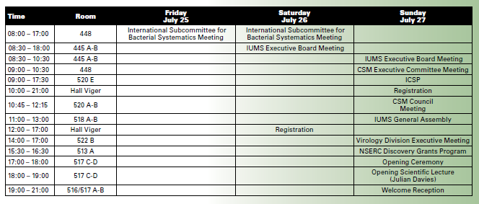
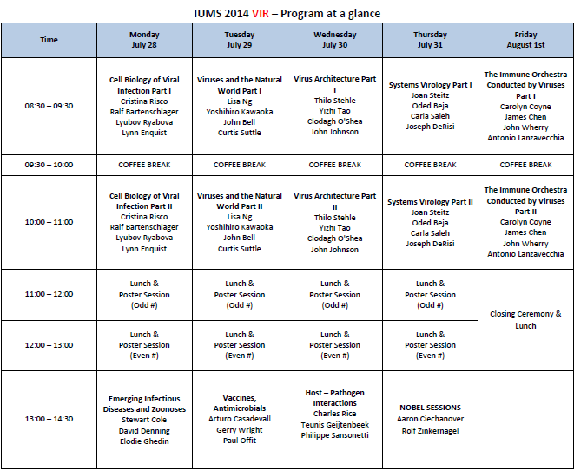
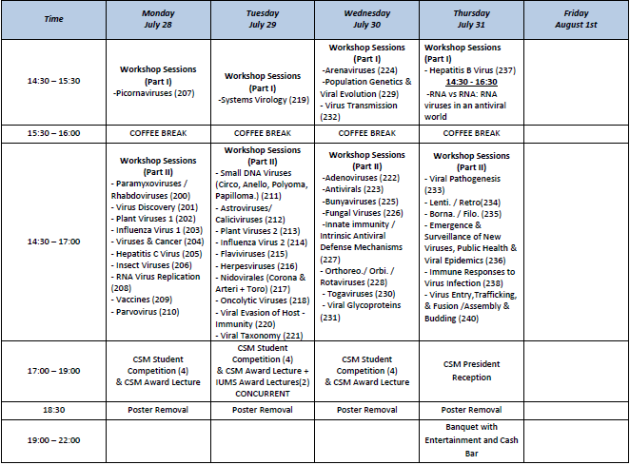
圖一、本次病毒年會舉辦場地:Montreal Convention Center


圖二、諾貝爾獎得主: Dr. Rolf Zinkernagel演講
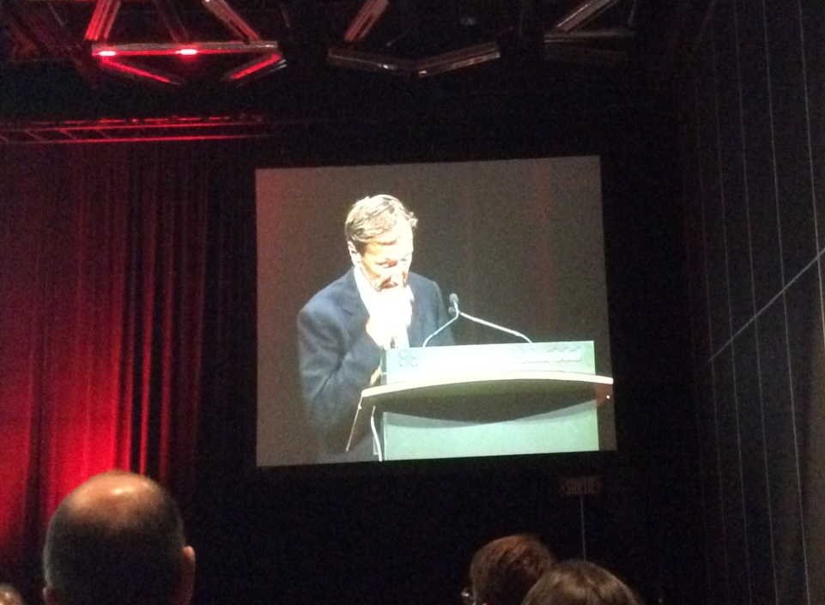

圖三、本屆國際病毒年會發表壁報論文


